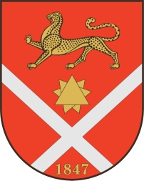

Республика Северная Осетия – Аланияроект
Правобережный район
Бесланское городское поселение
Собрание представителей Бесланского городского поселения

Решение № 1

от 21 декабря 2022г. г. Беслан

«О внесении изменений и дополнений в
Решение Собрания представителей
Бесланского городского поселения от 25
ноября 2022г. №1 «О бюджете Бесланского
городского поселения на 2023 год»

В соответствии с Бюджетным кодексом Российской Федерации, Федеральным законом от 06.10.2003 N131-ФЗ "Об общих принципах организации местного самоуправления в Российской Федерации", Уставом Бесланского городского поселения Правобережного района Республики Северная Осетия – Алания, на основании Справки-уведомления Финансового управления АМС Правобережного района № 38 от 24.11.2022г.

РЕШАЕТ:

1. Внести в Решение Собрания представителей Бесланского городского поселения от 25 ноября 2022 г. № 1 «О бюджете Бесланского городского поселения на 2023 год» следующие изменения:
2. Утвердить основные характеристики бюджета Бесланского городского поселения на 2023 год:
- общий объем доходов бюджета Бесланского городского поселения в сумме 94 306, 5 тыс. руб. (приложение №2);
- общий объем расходов бюджета Бесланского городского поселения в сумме 94 306, 5 тыс. руб. (приложение №3);
3. Настоящее решение вступает в силу с момента его официального опубликования (обнародования).

Глава муниципального образования
Бесланского городского поселения В. Б. Татаров

